PEDIDO DE PROVIDÊNCIAS Nº 3.950/2017
Estudo de viabilidade de reconstrução do muro na Rua João Edmundo Streb, próximo ao nº 40, no Bairro Canudos.
Solicita-se, após os trâmites regimentais, que seja enviada cópia da presente proposição ao Poder Executivo, para que realize as seguintes providências:
Estudo de viabilidade de reconstrução do muro na Rua João Edmundo Streb, próximo ao nº 40, no Bairro Canudos.
Novo Hamburgo, 31 de agosto de 2017.

Vereador Felipe Kuhn Braun

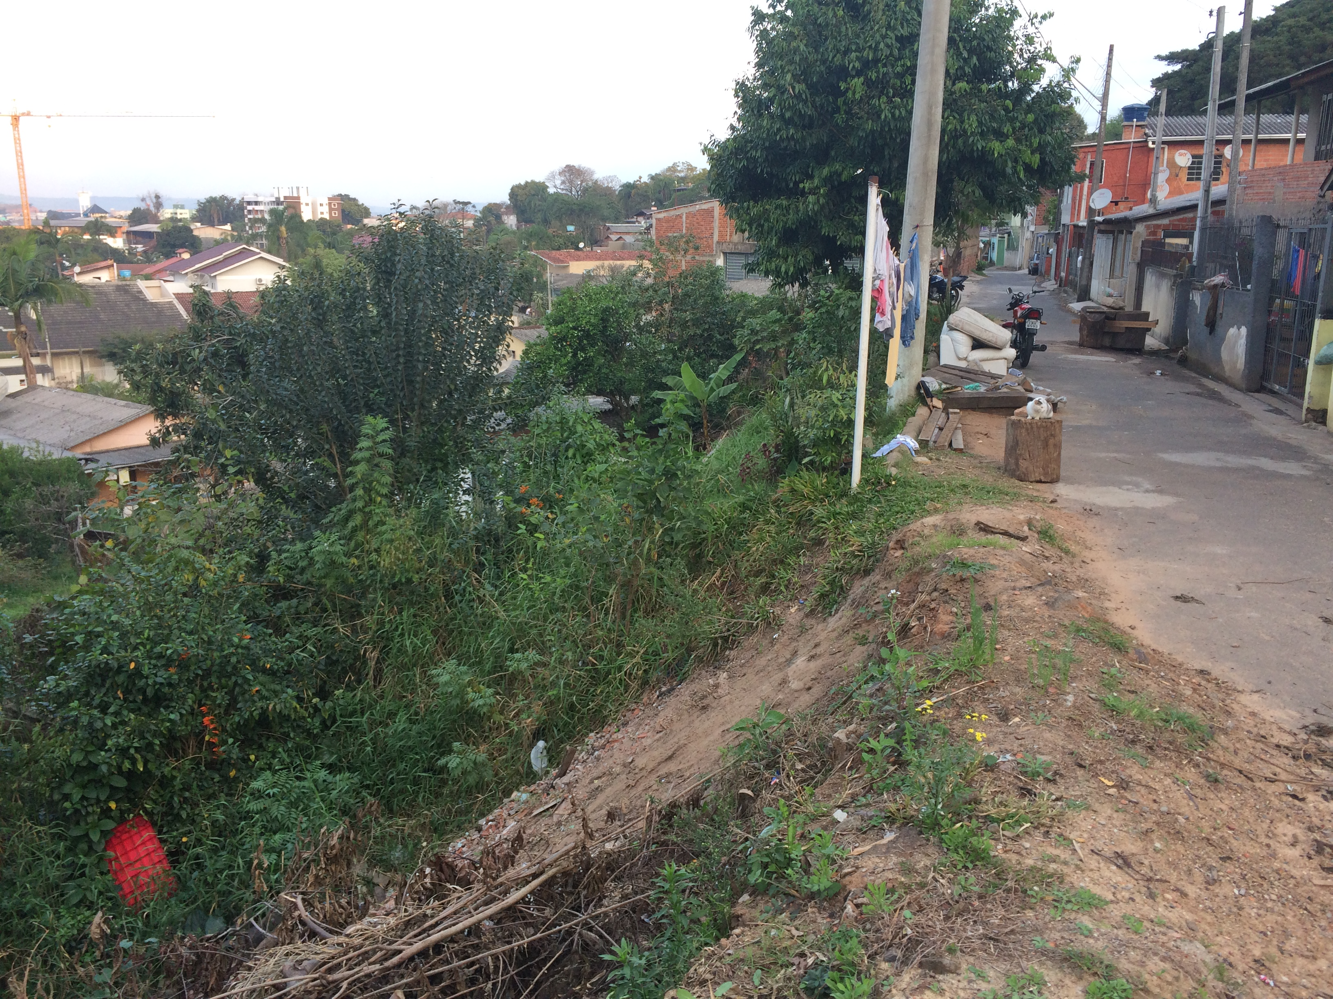

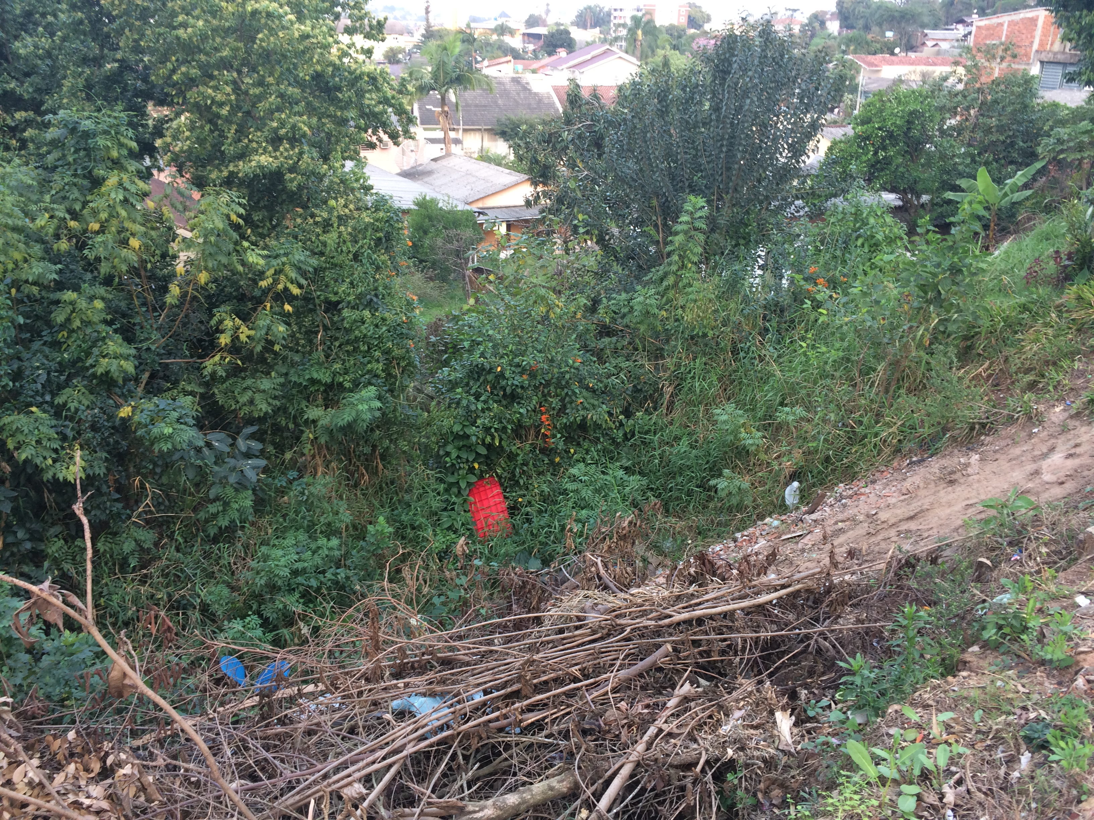

Obs.: redação conforme original do autor.
/CA

